Bug1选择升级包后不显示详细内容

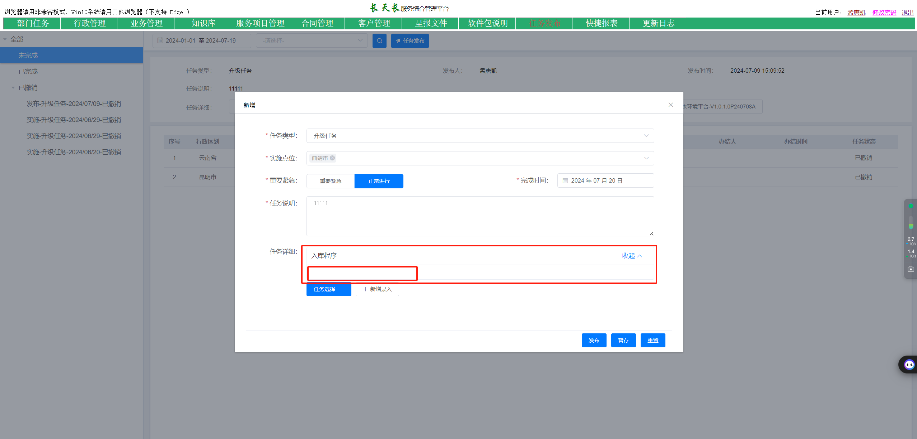

2.任务完成后没有打回按钮,打回通知没法测试

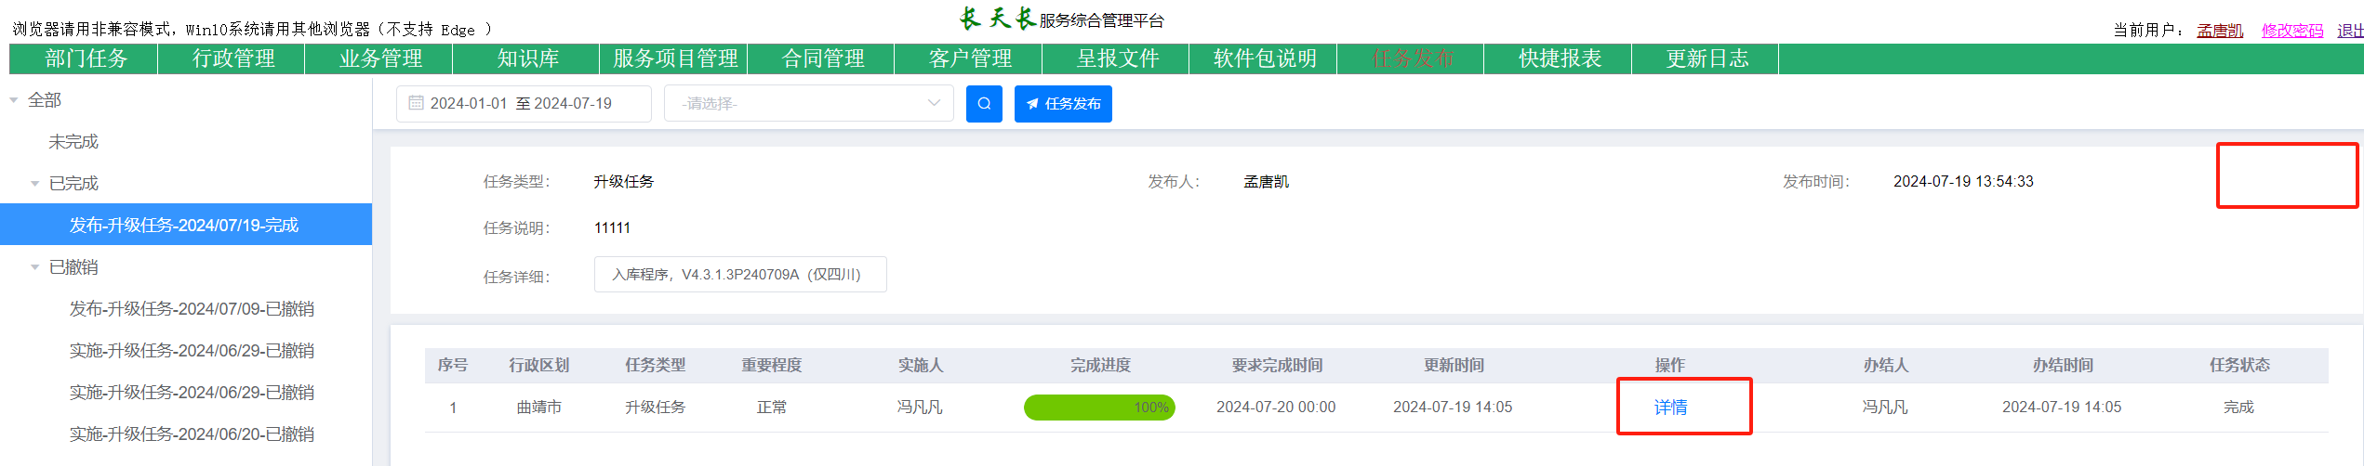

3.任务暂存后不见了

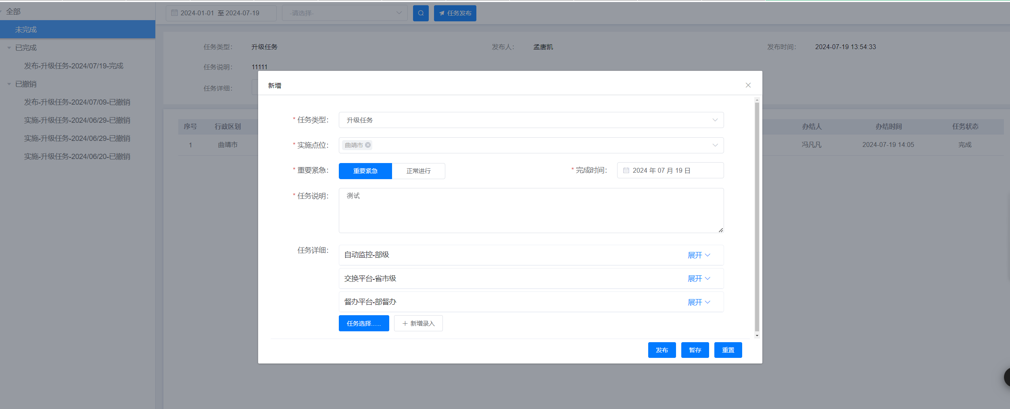

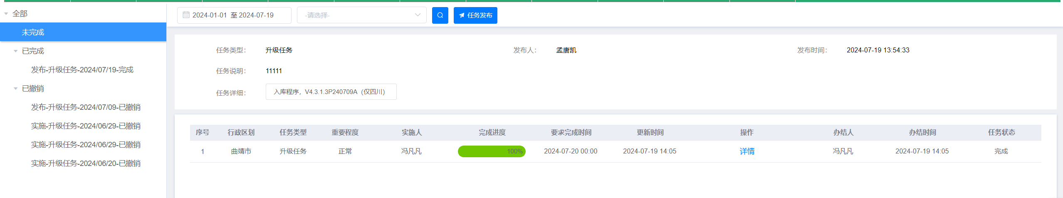

4.超期任务，将完成进度条显示为红色

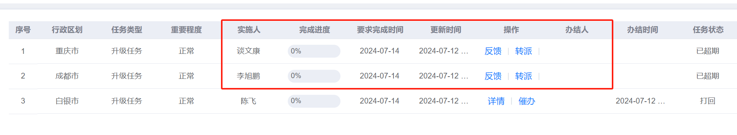

5升级回退功能：已发布的任务列表中，有部分任务已经完成的，需要实施人对已完成的升级要有已回退的反馈动作，即在操作中放置【已回退】按钮，无需填写任何信息，实施人回退程序后在此点已回退完结，任务状态变成已回退；升级回退的任务中如果有部分已完成未回退的均放在未完成任务树下，只有当所有任务明细已回退才能算任务完成，放置已撤销状态树下

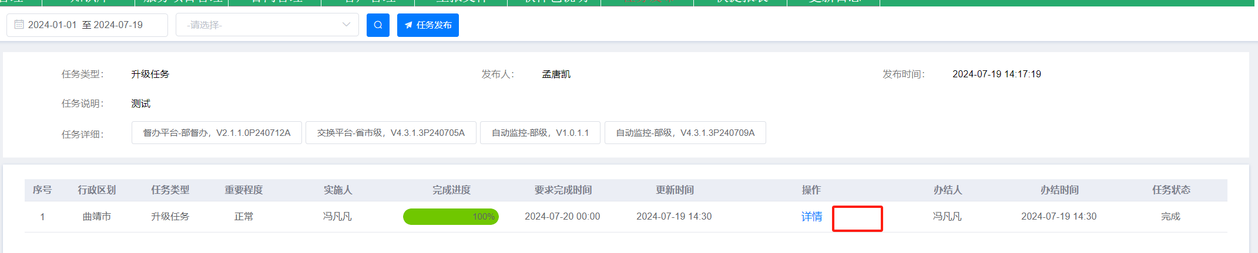

6升级回退没有企业微信通知